SAMOSTALNA VJEŽBA
– izrada stranice
u HTML skriptnom jeziku
5.3 i 12.3 – 12.3. se predaje na pregled

Stranica se mora sastojati od 4 podstranice; index, galerija, djela

Stranicu radite o nekoj poznatoj osobi – odaberite sami.

Elementi stranice:

index.html

Početna stranica, sa koje mora postojati opcija povezivanja na svaku stranicu (galerija, djela..), a također mora postojati navigacija sa svake stranice na svaku stranicu.

Stranica mora imati NASLOV, ime i prezime poznate osobe, boja po izboru, veličina po izboru, ali veće od ostatka teksta.
PODNASLOV ispod naslova – objašnjenje tko je ta osoba o kojoj radite stranicu – podnaslov mora biti efekta marquee koji ide lijevo – desno po ekranu
npr. IVANA BRLIĆ MAŽURANIĆ
Književnica

- Ispod podnaslova umetnuti vodoravnu liniju, boja i debljina po izboru
- Ispod vodoravne linije sa neta kopirati tekst o osobi, barem 4-5 odlomaka, svaki odlomak u svom redu, poravnanje u svim odlomcima obostrano, svaki odlomak staviti u drugu boju fonta, vrstu i veličinu, ali paziti da stilski pašu jedan uz drugi,
- Pozadina stranice – slika te osobe (neka bude svjetlija fotografija, radi boje fonta)
- Na dnu stranice na sredini vaše ime i prezime kao kontakt mail
Npr:
©Jelena Svilar, prof.
galerija.html

- Velikim slovima u sredini stranice napisati GALERIJA – slova urediti po želji, može i efekt
- Pozadina stranice po želji
- Ispod riječi galerija umetnuti tablicu sa 4 reda i 3 stupca, poravnati na sredini stranice i u svaku ćeliju staviti jednu sliku (fotografija osobe o kojoj radite stranicu, djelo, kuća… bilo što) – ispod svake slike napisati redni broj slike i objašnjenje
- Svaka slika mora biti obrubljena rubom debljine 1 ili 2 pt, bojom ruba po izboru ovisno o slici koju stavljate, dimenzije fotografije takve da se lijepo vidi

Npr.

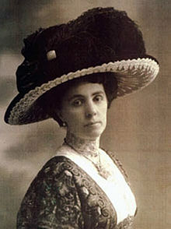 | 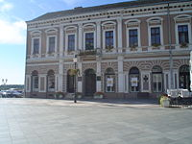 | 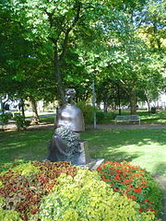
Slika 1. Ivana Brlić Mažuranić, književnica | Slika 2. Kuća u kojoj je književnica odrasla | Slika 3. Spomenik Ivani Brlić Mažuranić u Slavonskom Brodu

djela.html
- Umetnuti popis djela (knjiga, radova, filmova, o čemu već radite stranicu) Kategorizirati i staviti u nekoliko listi (barem 3) – svaku listu napisati jednu ispod druge. Svaka lista mora biti drugačija, numerirana, nenumerirana, sa brojevima, točkama, kvadratićima….
- Pozadina stranice po želji
Npr:

Djela
1 : Čudnovate zgode šegrta Hlapića ; Autobiografski i drugi tekstovi. U svjetlu kritike
2 : Priče iz davnine. U svjetlu kritike (II.)
3 : Jaša Dalmatin potkralj Gudžerata. U svjetlu kritike (III.)
4 : Srce od licitara ; Basne i bajke ; Knjiga o omladini ; Mir u duši. U svjetlu kritike (IV.)

Sabrana djela Ivane Brlić-Mažuranić, Večernji list, Zagreb., 2007.
- Sunce djever i Neva Nevičica ; Jagor (Priče iz davnine Dio 1)
- Čudnovate zgode šegrta Hlapića,
- Jaša Dalmatin, potkralj Gudžerata
- Regoč ; Šuma Striborova (Priče iz davnine Dio 2)
- Škola i praznici
- Kako je Potjeh tražio istinu ; Ribar Palunko i njegova žena (Priče iz davnine Dio 3)
- Knjiga omladini
- Bratac Jaglenac i sestrica Rutvica (Priče iz davnine Dio 4)
- Srce od licitara ; Slike ; Valjani i nevaljani
- Lutonjica Toporko i devet župančića (Priče iz davnine Dio 5)

- Stranica mora imati link na neku stranicu na internetu na kojoj se nalazi kompletan popis djela autora – link može biti u obliku slike, teksta, animacije…

